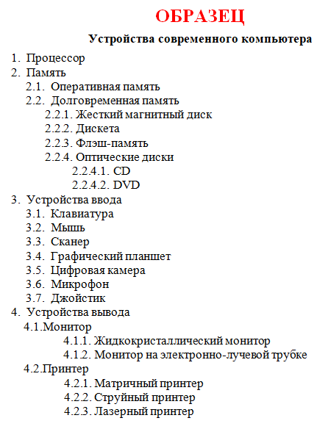

**Устройства современного компьютера**

Процессор

Память

Оперативная память

Долговременная память

Жесткий магнитный диск

Дискета

Флэш-память

Оптические диски

CD

DVD

Устройства ввода

Клавиатура

Мышь

Сканер

Графический планшет

Цифровая камера

Микрофон

Джойстик

Устройства вывода

Монитор

Жидкокристаллический монитор

Монитор на электронно-лучевой трубке

Принтер

Матричный принтер

Струйный принтер

Лазерный принтер